«Советы родителям о художественно-эстетическом развитии дошкольников»
- Знакомить детей с разными видами искусства путем созерцания картин в музеях, просмотра репродукций в компьютерном режиме, журналах, книгах, поездках;
- Упражняйте в определении жанра живописи: пейзаж, натюрморт, портрет, сказочный, бытовой, анималистический;
- Предоставляйте возможность самостоятельно изображать предметы, животных, деревья, транспорт, людей и т.п.;
- Поддерживайте желание рисовать, лепить, заниматься аппликацией, конструировать, передавать свои впечатления в изображениях;
- Взвешенно относитесь к выбору материалов изображения, побуждайте к основам рукоделия: вышивки, шитье, бисероплетение;
- Поощряйте творчество ребенка, поддерживайте его инициативу;
- Предоставляйте ребенку возможность слушать совершенные по форме, доступные для понимания сольные и хоровые произведения;
- Поддерживайте желание слушать музыку, эмоционально откликаться на нее, передавать свои впечатления;
- Взвешенно относитесь к выбору ребенком музыкальных произведений для прослушивания, предлагайте ему не только легкую, ритмичную взрослую музыку, но и классическую и детскую;
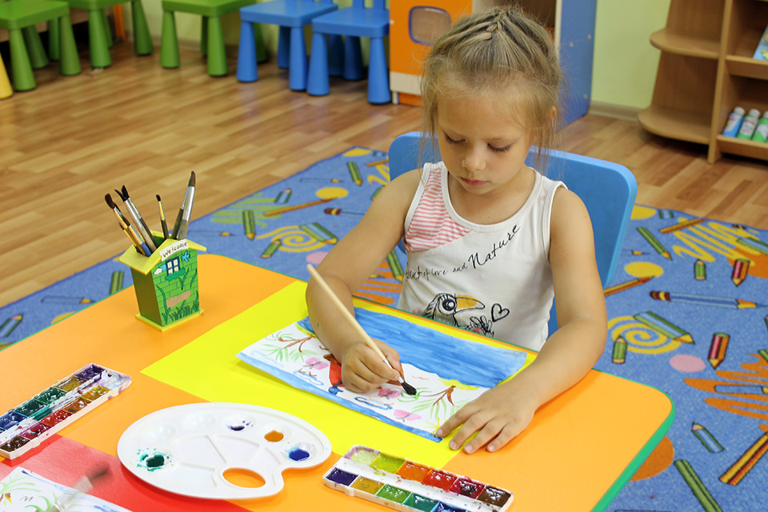
- Упражняйте дошкольников в определении жанра музыкального произведения, названии инструмента, на котором он выполняется;
- Используйте музыку в аудио - и видеозаписях;
- Организуйте просмотр доступных детям по содержанию оперных и балетных спектаклей, посещение концертов, музеев;
- Научите ребенка различать «музыку природы» - пение птиц, звуки различных насекомых, шелест листьев и волн воды и т.д., сравнивать естественную музыку с созданными людьми мелодиями, находить в них общее и отличное;
- Используйте высокохудожественную музыку с яркими образами, разными настроениями, под которую ребенок может по-разному воспроизводить ходьбу, бег, прыжки, движения танца и т.д.;
- Развивайте вокальные данные дошкольника, его музыкальные и актерские способности, - упражняйте ребенка в умении петь громко, легко, правильно интонируя мелодию;
- Вызывайте у дошкольника возвышенное, радостное самочувствие от пения;
- Учите восприимчивости к эмоциональной реакции на музыкальное произведение;
- Привлекайте ребенка к совместному пению;
- Привлекайте к театрально-игровой деятельности;
- Создайте театр дома: разыгрывайте элементарные жизненные ситуации с игрушками, инсценируйте знакомые литературные произведения, сказки, рассказы, стихи;
- Обращайте внимание ребенка на осмысление содержания художественных произведений, особенности характеров и поведения разных персонажей;
- Учите овладевать средствами эмоциональной выразительности, выражать чувства мимикой, жестами, интонацией, словами; упражняйте ребенка в этом направлении;
- Поощряйте творчество ребенка, поддерживайте его инициативу, одобряйте удачное исполнение роли;
- Посещайте вместе с детьми театры (кукольный, драматический, юного зрителя и др.).

https://sad48.ru/o-detskom-sade/personal/vospitateli/1-starshaya-gruppa/731-2016-10-31-04-32-58

